

**Специальность 09.02.07 Информационные системы и программирование**

**МДК.01.01 Разработка программных модулей**

VS + SQL

Выполнил студент 3 курса 331 группа

Солдатов Артём Александрович

Преподаватель ДИТИ НИЯУ МИФИ

________________________А.В. Надеждина

Работа сдана 17.04.2023г

Оценка ____________________

Димитровград 2023

**СОДЕРЖАНИЕ**

ВВЕДЕНИЕ 3

ТЕОРЕТИЧЕСКАЯ ЧАСТЬ 4

ПРАКТИЧЕСКАЯ ЧАСТЬ 5

ЗАКЛЮЧЕНИЕ 33

СПИСОК ИСПОЛЬЗОВАННЫХ ИСТОЧНИКОВ 34

# **ВВЕДЕНИЕ**

Тема моего проекта «Оплата услуг на дачных участках». Я выбрал данную тему для того, чтобы расширить свои познания о разных сферах деятельности в том числе дачные участки, есть желание написать программу на C# с подключением MySQL и оптимизировать деятельность для людей занимающихся оплатами услуг.

Также в настоящее время все больше людей приобретают дачные участки, чтобы наслаждаться природой и проводить время с семьей и друзьями. Однако, помимо ухода за участком, на даче также необходимо оплачивать различные услуги, такие как электричество, водоснабжение, уборка территории и другие. Для удобства жителей дачных поселков и садоводческих товариществ было разработано программное решение "Оплата услуг на дачных участках".

Для подключения к базе данных MySQL из C# необходимо воспользоваться «MySQLConnector» и чтобы воспользовать локальным сервером нужно скачать приложение MAMP.

Моя база будет состоять из четырёх таблиц. В первой таблице будут располагаться «Виды услуг» где будут описаны услуги , адреса, имена, цены и номера телефонов. Название второй таблицы «Список владельцев» где будут расположены имена, фамилии, отчества владельцев и их личные номера телефонов. Название третье таблицы «Сотрудники управления» где будут расположены должности, имена, фамилии, отчества и номера телефонов сотрудников управления. Название четвёртой таблицы «Журнал регестрации оплат» где будет расположено уйму информации, например, дата, время, сумма, имя, фамилия, отчество, номер телефона.

Цель работы заключается в упрощении и автоматизации процесса оплаты услуг на дачных участках, что позволит сократить время и усилия, затрачиваемые на эту процедуру, а также уменьшить количество ошибок и несоответствий в данных. Кроме того, программа позволит улучшить контроль за оплатой услуг и повысить удобство для пользователей.

**ТЕОРЕТИЧЕСКАЯ ЧАСТЬ**

MAMP (Macintosh, Apache, MySQL, PHP) - это пакет программного обеспечения, который позволяет легко установить и запустить веб-сервер Apache, базу данных MySQL и интерпретатор PHP на компьютерах Macintosh. MAMP используется для разработки и тестирования веб-приложений на локальном компьютере, прежде чем они будут загружены на удаленный сервер. MAMP также включает в себя инструменты для управления базами данных и настройки веб-сервера.

GitHub - это веб-сервис для хостинга репозиториев Git. Он позволяет пользователям хранить свои проекты в облачном хранилище, делиться ими с другими пользователями, управлять версиями кода, отслеживать изменения, создавать ветки и выполнять слияния. GitHub также предоставляет возможность для совместной работы над проектами, обсуждения кода и управления задачами. Это один из самых популярных сервисов для хостинга открытых и закрытых проектов.

SQL (Structured Query Language) - это язык программирования, который используется для управления реляционными базами данных. SQL позволяет создавать, изменять и удалять таблицы, индексы, процедуры, триггеры и другие объекты базы данных. Он также позволяет выполнять запросы к базе данных для извлечения, добавления, обновления и удаления данных. SQL является стандартом ANSI и поддерживается большинством систем управления базами данных (СУБД).

C# (C Sharp) - это объектно-ориентированный язык программирования, разработанный компанией Microsoft. Он был создан в 2000 году как часть платформы .NET Framework и предназначен для разработки приложений для Windows, веб-приложений, игр, мобильных приложений и других программных продуктов. C# сочетает в себе элементы языков C++ и Java, но имеет свои особенности и возможности, такие как автоматическое управление памятью, делегаты, атрибуты и т.д.

# **ПРАКТИЧЕСКАЯ ЧАСТЬ**

Создал форму “Авторизация” добавив на неё компоненты.

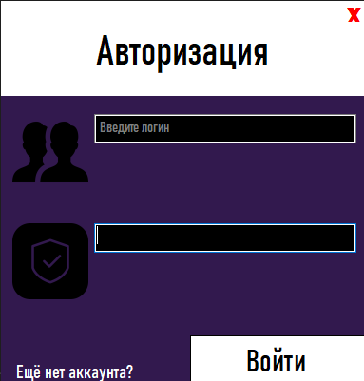

Рисунок 1 – форма “Авторизация”

Написал код для формы “Авторизация”(Рис.2-5).

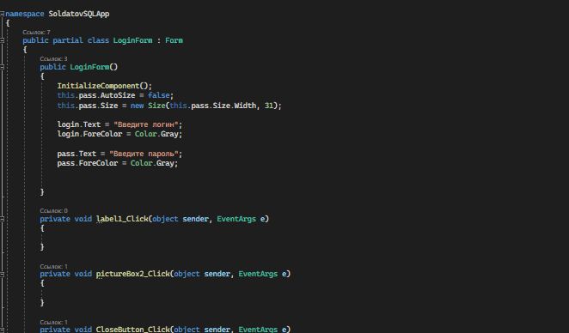

Рисунок 2 – код формы “Авторизация”

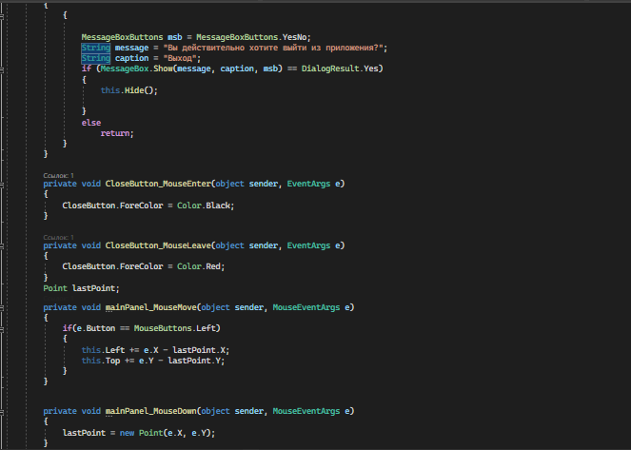

Рисунок 3 – код формы “Авторизация”

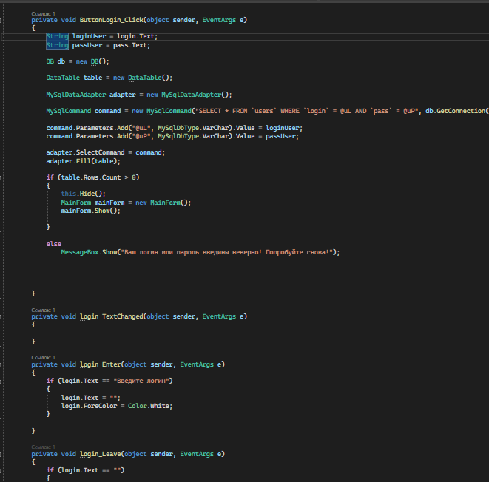

Рисунок 4 – код формы “Авторизация”

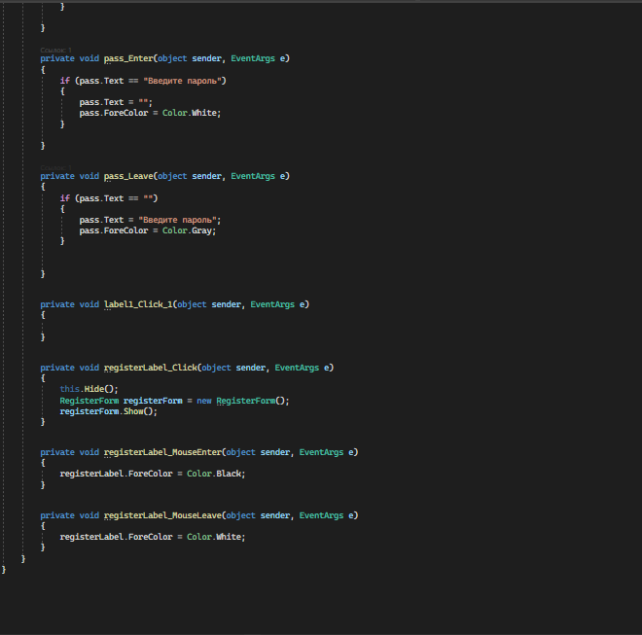

Рисунок 5 – код формы “Авторизация”

Добавил базу MySQL.

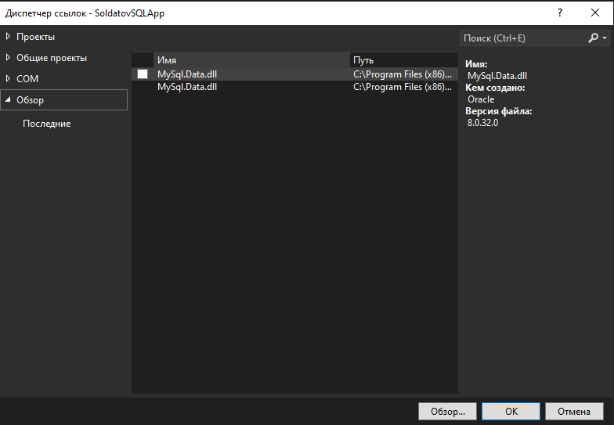

Рисунок 6 – база MySQL

Скачал и установил MAMP.

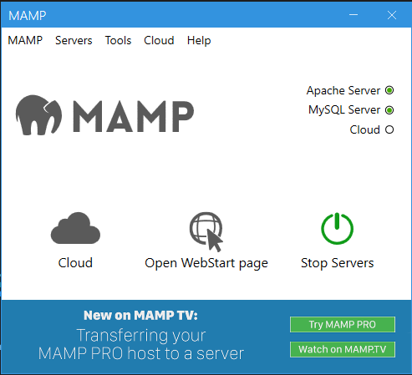

Рисунок 7 – MAMP

Создал базу данных “SoldatovArtem331”, где создал таблицу “users” для учета регистрации пользователей.

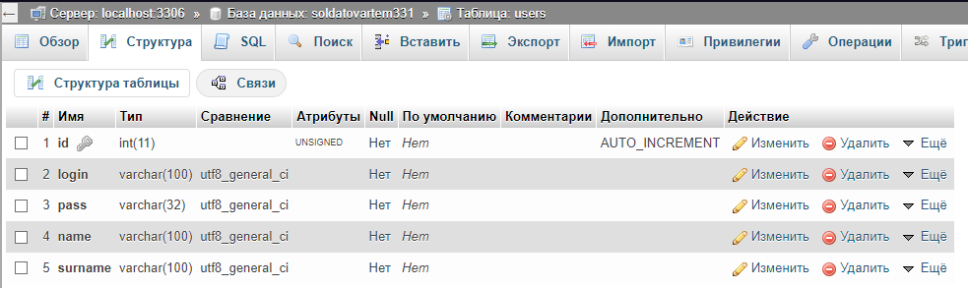

Рисунок 8 – таблица “users”

Создал класс “DB” и прописал код для подключения хостинга со своей базой данных и добавил несколько функций.

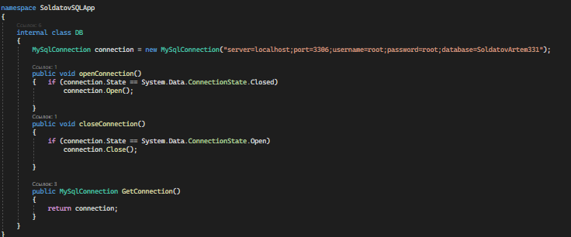

Рисунок 9 – подключение базы данных + функционал

Создал пользователя в таблице “users”, для проверки работоспособности формы.



Рисунок 10 – создание пользователя

Проверка работоспособности кнопки на форме(рис.11-12).

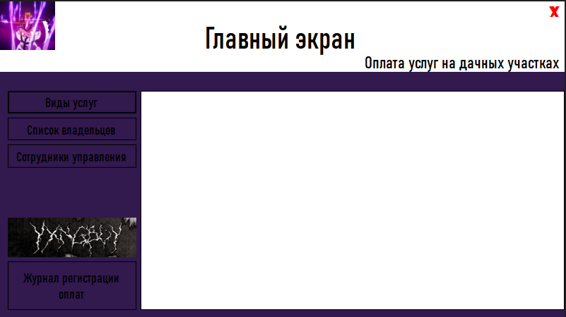

Рисунок 11 – пользователь ввел правильные логин и пароль

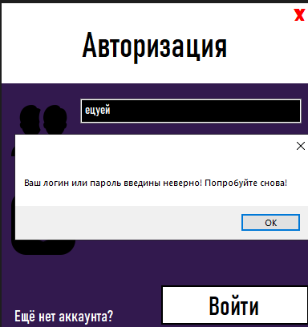

Рисунок 12 – пользователь ввел неправильный логин или пароль

Создал форму регистрации, добавил компоненты, вывел подсказки.

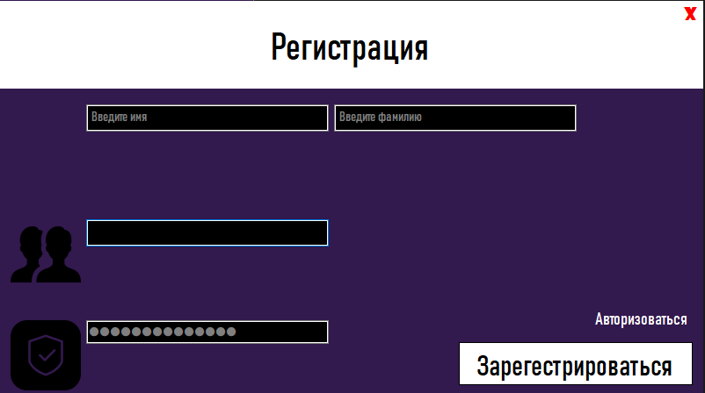

Рисунок 13 – форма “Регистрация”

Написал код для формы «Регистрация»(Рис.14-18).

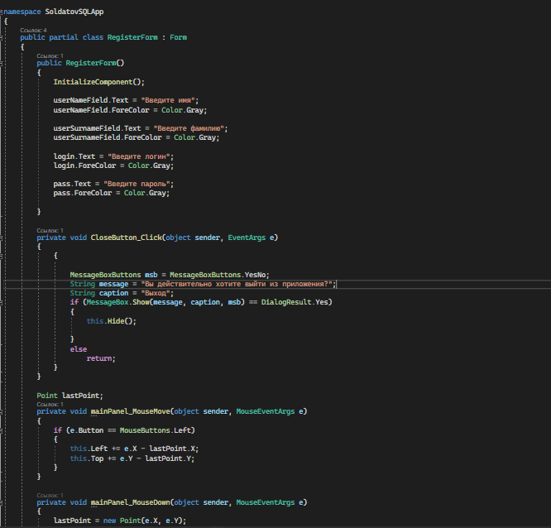

Рисунок 14 – код для формы «Регистрация».

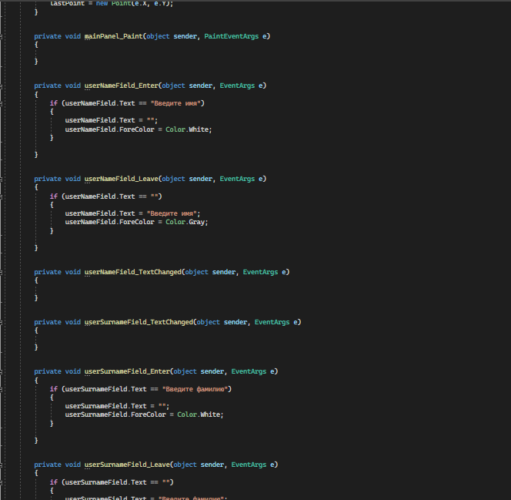

Рисунок 15 – код для формы «Регистрация».

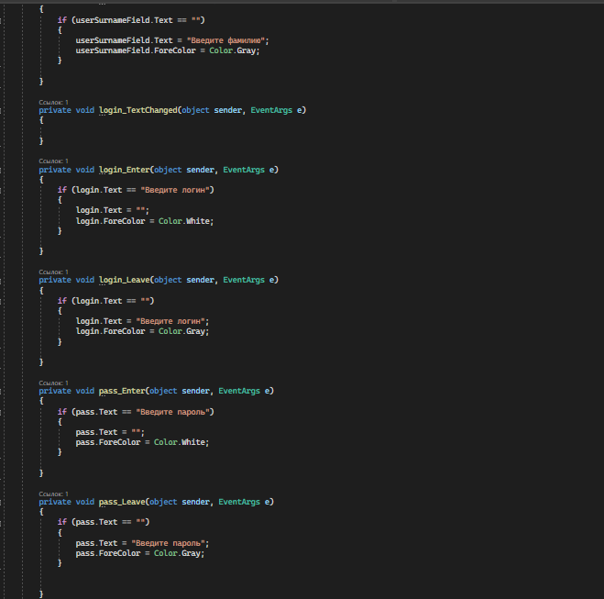

Рисунок 16 – код для формы «Регистрация».

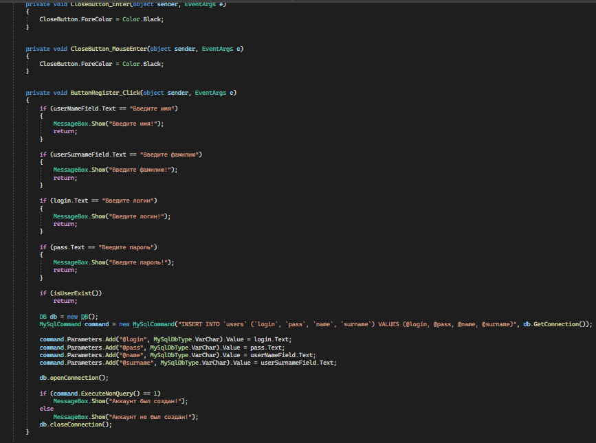

Рисунок 17 – код для формы «Регистрация».

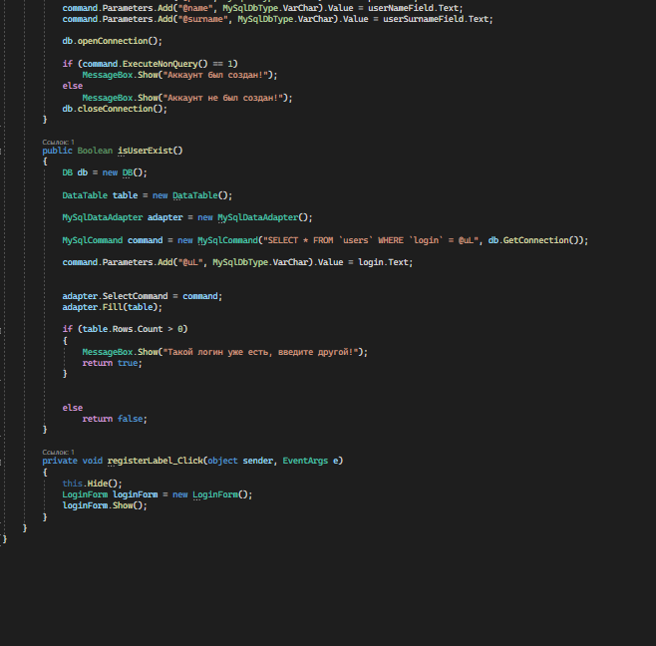

Рисунок 18 – код для формы «Регистрация».

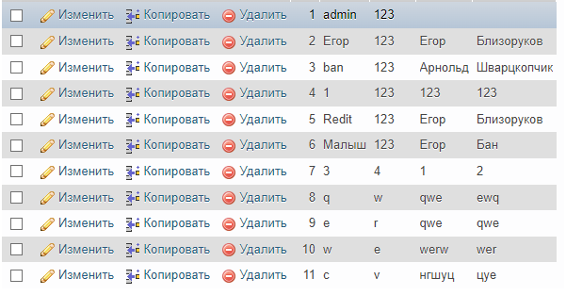

Рисунок 19 – Зарегестрировали аккаунты

Проверка работоспособности кода(Рис.20-21).

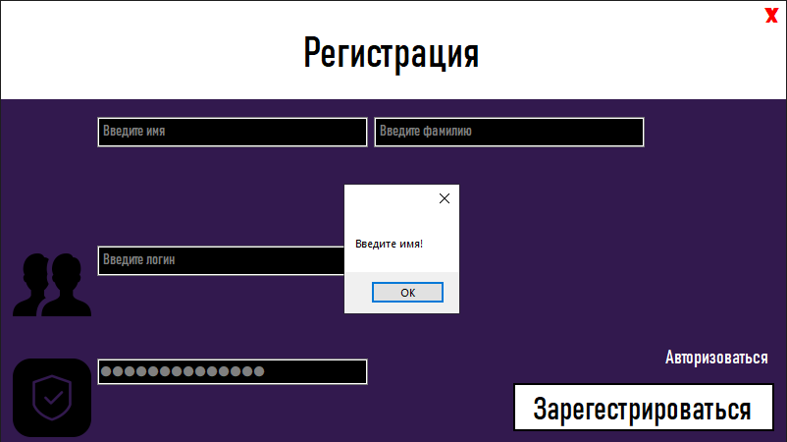

Рисунок 20 – пользователь не вводит данные

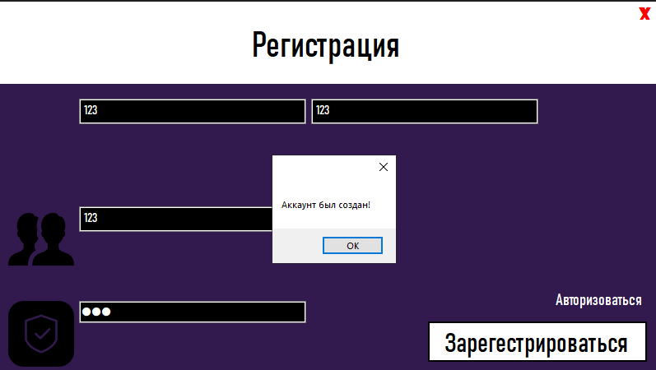

Рисунок 21 – пользователь ввёл данные

Создал базу list_of_owners и заполнил её.

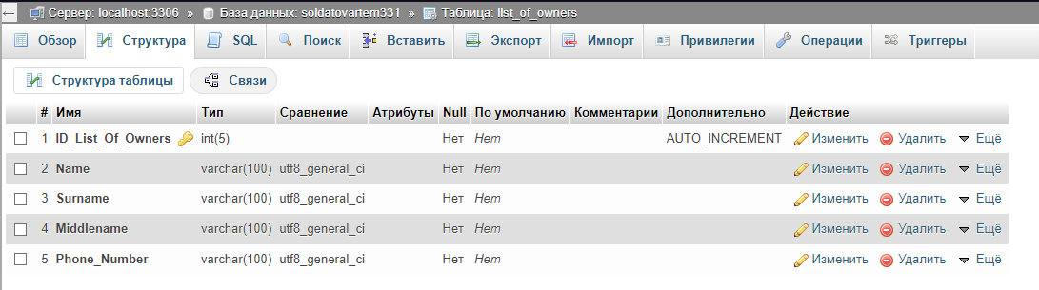

Рисунок 22 – база list_of_owners

Создал базу management_staff и заполнил её.

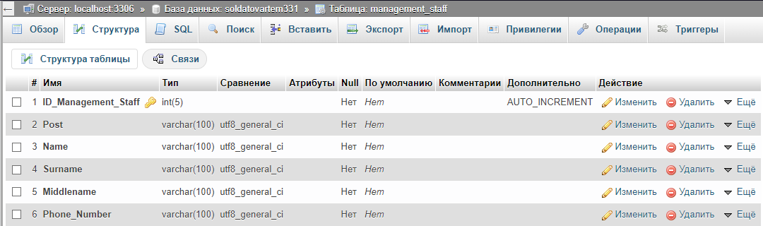

Рисунок 23 – база management_staff

Создал базу payment_registration_log и заполнил её.

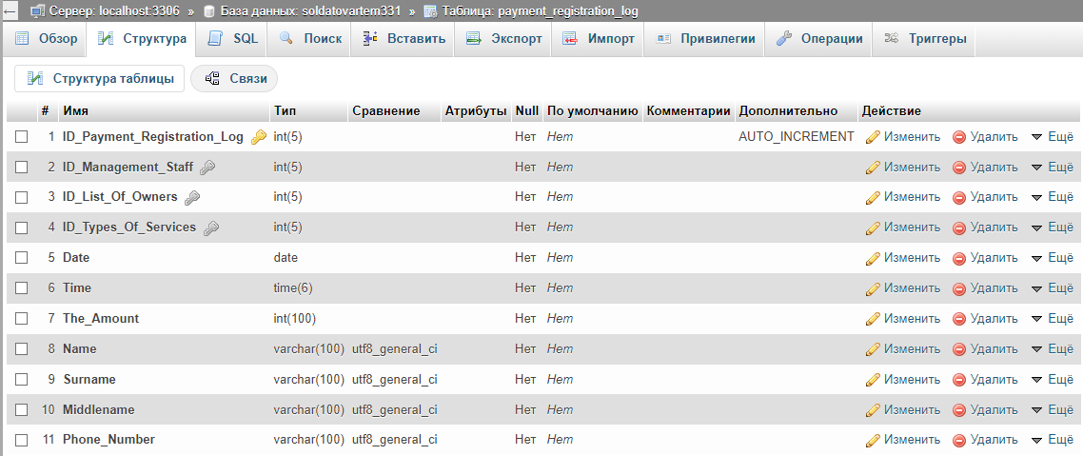

Рисунок 24 – база payment_registration_log

Создал базу types_of_services и заполнил её.

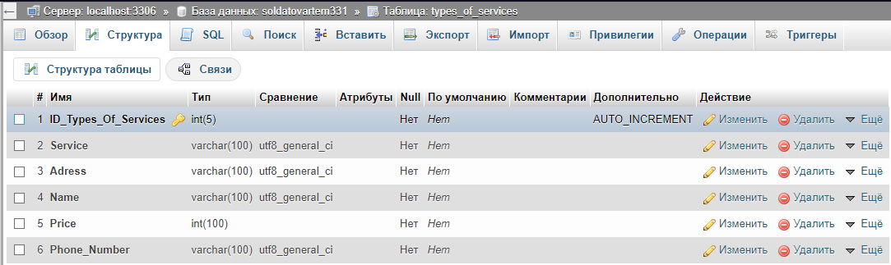

Рисунок 25 – база types_of_services

Cоздал «MainForm»

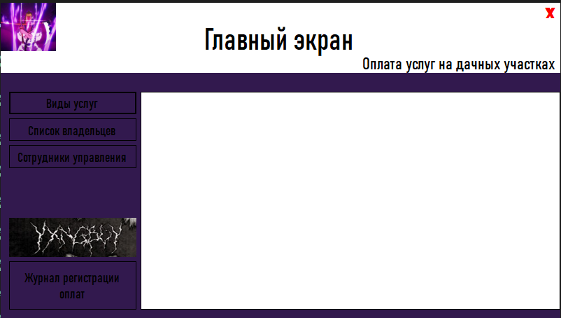

Рисунок 26 – форма “MainFrom”

Написал код для «MainForm»(Рис.27-30).

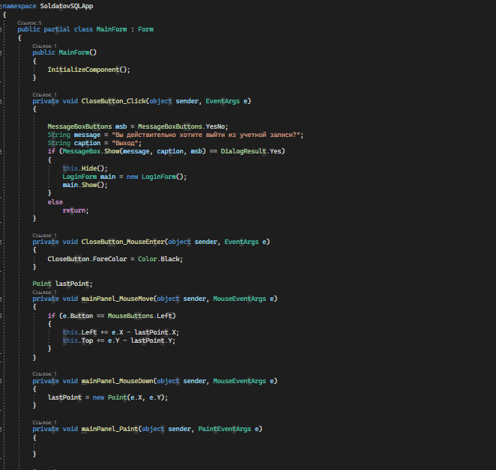

Рисунок 27 – код “MainFrom”

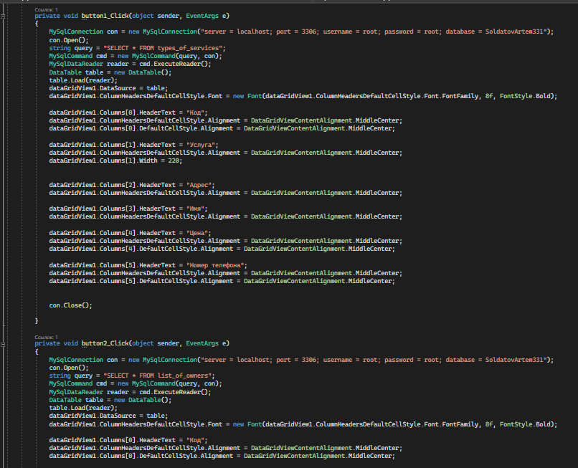

Рисунок 28 – код “MainFrom”

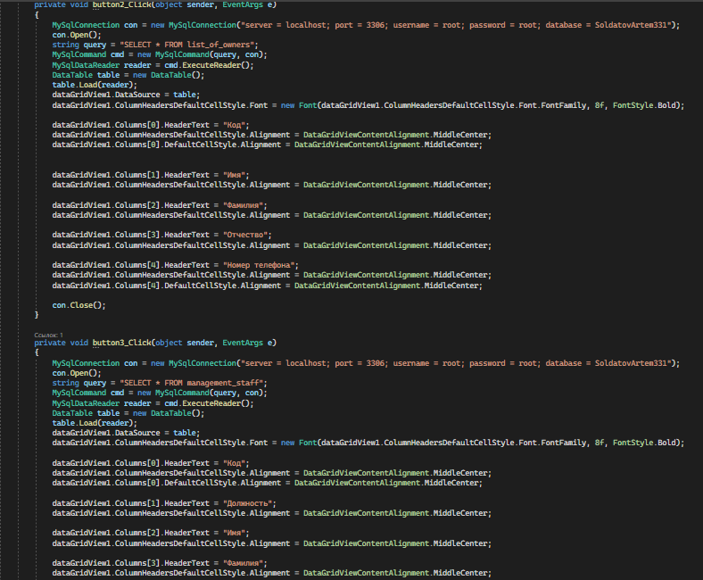

Рисунок 29 – код “MainFrom”

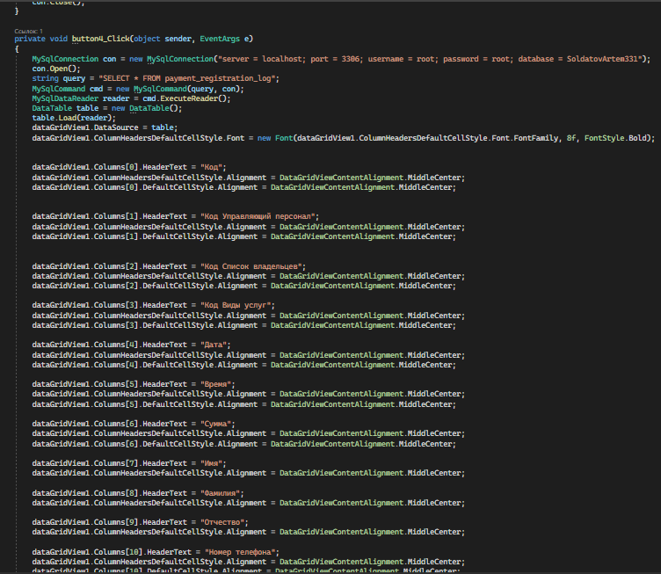

Рисунок 30 – код “MainFrom”

Проверка работоспособности приложения(Рис.31-34)

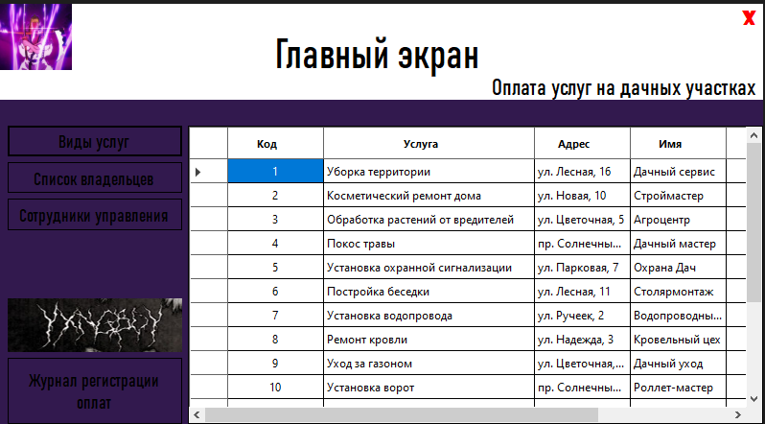

Рисунок 31 – вывод таблицы «Виды услуг»

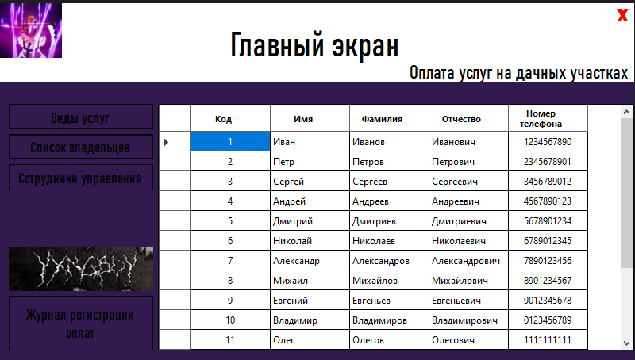

Рисунок 32 – вывод таблицы «Список владельцев»

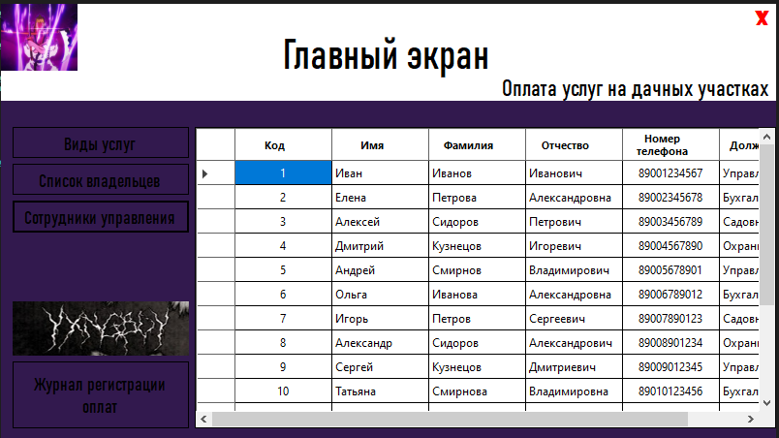

Рисунок 33 – вывод таблицы «Сотрудники управления»

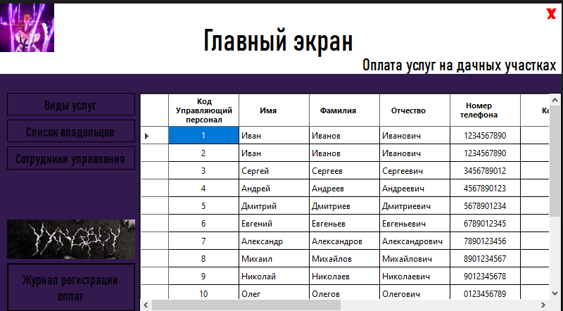

Рисунок 34 – вывод таблицы «Журнал регистрации услуг»

**ЗАКЛЮЧЕНИЕ**

В заключение можно отметить, что язык программирования C# и база данных MySQL являются очень популярными инструментами для разработки приложений. C# позволяет создавать высокопроизводительные и многопоточные приложения, а MySQL обеспечивает эффективное хранение и управление большими объемами данных. Благодаря своей открытой и расширяемой структуре, MySQL предлагает различные возможности для настройки и оптимизации баз данных под конкретные задачи. Комбинация C# и MySQL позволяет разработчикам создавать мощные и современные приложения с высокой степенью эффективности и надежности.

Также хочу отменить плюсы и минусы:

Плюсы работы с C# и MySQL:

- C# является одним из наиболее распространенных языков программирования, который предоставляет мощный инструментарий для создания различных приложений, включая веб-приложения и настольные приложения.

- MySQL - это одна из самых популярных систем управления базами данных, которая легко интегрируется с C# и предоставляет высокую производительность, надежность и масштабируемость.

- Совместное использование C# и MySQL обеспечивает гибкость и удобство в разработке, тестировании и сопровождении программного обеспечения.

- Возможность бесплатного скачивания и использования MySQL и инструментов C# с открытым исходным кодом делает этот набор технологий доступным для широкой аудитории разработчиков.

Минусы работы с C# и MySQL:

- Некоторые функции MySQL могут быть сложными для понимания и использования для начинающих разработчиков.

- Некоторые задачи, которые могут быть выполнены просто в других базах данных, могут потребовать большего усилия в MySQL.

- Большое число возможных настроек в MySQL означает, что разработчики должны быть внимательны и тщательно выбирать настройки, наиболее подходящие для их конкретных задач.

- Могут возникать проблемы совместимости при работе с более старыми версиями C# и MySQL.

На последок хочу скачать. Cледует отметить значимость моего проекта и необходимость для сельской местности, где дачные участки являются местом отдыха и времяпровождения для многих людей. Разработанный проект позволит облегчить процесс оплаты коммунальных услуг, уйти от использования наличных денег, а также увеличить контроль и прозрачность зачисления платежей. В результате, жители дачных поселков получат удобный и надежный инструмент для управления финансами на своих участках, а государство — возможность более эффективного сбора налогов и контроля за используемыми коммунальными ресурсами.

# **СПИСОК ИСПОЛЬЗОВАННЫХ ИСТОЧНИКОВ**

1. Метанит C# URL: <https://metanit.com/sharp/tutorial/> (дата обращения: 17.04.2023).
2. YouTube URL: <https://www.youtube.com> (дата обращения: 17.04.2023).
3. MySQL Cookbook URL: <https://theswissbay.ch/pdf/Gentoomen%20Library/Databases/mysql/MySQL%20Cookbook.pdf> (дата обращения: 17.04.2023).
4. MySQL Connector/NET Developer Guide URL: <https://downloads.mysql.com/docs/connector-net-en.a4.pdf> (дата обращения: 17.04.2023).
5. Программирование на С# для начинающих. Особенности языка URL: <https://monster-book.com/programmirovanie-na-c-sharp-vasilev> (дата обращения: 16.04.2023).